Actividades Sugeridas
OBJETIVO DE APRENDIZAJE OA_4 | DESCRIPCIÓN DE LA ACTIVIDADES
Demostrar que comprende la división con dividendos de tres dígitos y divisores de un dígito:  › interpretando el resto  › resolviendo problemas rutinarios y no rutinarios que impliquen divisiones  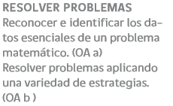 | 8.  Encuentran las divisiones que plantean las siguientes situaciones, utilizando la calculadora:  › un cuadrado de 30 centímetros de lado se divide en 900 cuadraditos de lado 1 centímetro. Al dividir esta cantidad de cuadraditos en partes iguales, sobran 4 cuadraditos. ¿Cuál es una división posible?  › en un rectángulo de largo 40 centímetros y ancho desconocido hay 800 cuadrados de lado 1 centímetro. ¿Qué división hay que hacer para calcular el ancho del rectángulo?

